Aanwijzingsbesluit ondergrondse inzamelvoorzieningen II
Het college van de gemeente Helmond;
gezien het voorstel van burgemeester en wethouders van 29 november 2022;

Gelet op:
- Artikel 10.26 Wet milieubeheer;
- Artikel 4, tweede lid van de Afvalstoffenverordening Helmond 2011;
- Artikel 1.5 Uitvoeringsbesluit Afvalstoffenverordening Helmond 2020;
- Beleidsregel Locatiekeuze afvalvoorzieningen Helmond 2019;
- Afdeling 3.2 van de Algemene wet bestuursrecht;
Overwegende dat:
- De Wet milieubeheer gemeenten de mogelijkheid biedt om in het belang van de doelmatigheid huishoudelijke afvalstoffen in te zamelen nabij elk perceel;
- In dit deel huishoudelijk afval rest wordt ingezameld d.m.v. van bovengrondse containers;
- De locatie in dit besluit is aangewezen met inachtneming van het Stedelijk kader Bepalen locaties inzamelvoorzieningen;
Besluit:

De volgende locaties aan te wijzen als locatie voor een ondergrondse container
Azalealan
Op de hoek van de stoep aan de Azalealaan, zoals aangegeven op de bij dit besluit horende overzichtskaart, aan te wijzen als locatie voor 1 ondergrondse inzamelvoorziening voor huishoudelijk restafval;
Akkerstraat
Naast de containervoorziening, zoals aangegeven op de bij dit besluit horende overzichtskaart, aan te wijzen als locatie voor 1 ondergrondse inzamelvoorziening voor huishoudelijk restafval;
Geysendorffstraat
Naast de textielcontainer, zoals aangegeven op de bij dit besluit horende overzichtskaart, aan te wijzen als locatie voor 1 ondergrondse inzamelvoorziening voor huishoudelijk restafval;
Piet Soerplantsoen
Naast het container verzamelhok, zoals aangegeven op de bij dit besluit horende overzichtskaart, aan te wijzen als locatie voor 1 ondergrondse inzamelvoorziening voor huishoudelijk restafval;
Van Weerden Poelmanstraat
Bij het containerhok, zoals aangegeven op de bij dit besluit horende overzichtskaart, aan te wijzen als locatie voor 1 ondergrondse inzamelvoorziening voor huishoudelijk restafval;
Van Graftstraat
De hoek Van Graftstraat bij de struiken, zoals aangegeven op de bij dit besluit horende overzichtskaart, aan te wijzen als locatie voor 1 ondergrondse inzamelvoorziening voor huishoudelijk restafval;
Van Galenstraat
Naast de boom aan de kant van de appartementen, zoals aangegeven op de bij dit besluit horende overzichtskaart, aan te wijzen als locatie voor 1 ondergrondse inzamelvoorziening voor huishoudelijk restafval;
Montgolfierstraat
Op de hoek van de struiken naast het appartementencomplex, zoals aangegeven op de bij dit besluit horende overzichtskaart, aan te wijzen als locatie voor 1 ondergrondse inzamelvoorziening voor huishoudelijk restafval;
Icarusstraat
Bij het containerhok, zoals aangegeven op de bij dit besluit horende overzichtskaart, aan te wijzen als locatie voor 1 ondergrondse inzamelvoorziening voor huishoudelijk restafval;
Welschapplein
Naast Fokkerlaan 1 op het grasveld, zoals aangegeven op de bij dit besluit horende overzichtskaart, aan te wijzen als locatie voor 1 ondergrondse inzamelvoorziening voor huishoudelijk restafval;
Fokkerlaan 1
Naast het containerhok, zoals aangegeven op de bij dit besluit horende overzichtskaart, aan te wijzen als locatie voor 1 ondergrondse inzamelvoorziening voor huishoudelijk restafval;
Fokkerlaan 2
Naast de boom, zoals aangegeven op de bij dit besluit horende overzichtskaart, aan te wijzen als locatie voor 1 ondergrondse inzamelvoorziening voor huishoudelijk restafval;
Zeppelinstraat
Hoek Jan Olieslagerstraat- Zeppelinstraat bij het containerhok zoals aangegeven op de bij dit besluit horende overzichtskaart, aan te wijzen als locatie voor 1 ondergrondse inzamelvoorziening voor huishoudelijk restafval;
Narcissenstraat
Tussen het stroomhuisje en het voetganger pad, zoals aangegeven op de bij dit besluit horende overzichtskaart, aan te wijzen als locatie voor 1 ondergrondse inzamelvoorziening voor huishoudelijk restafval;
Chrysantstraat
Bij het containerhok, zoals aangegeven op de bij dit besluit horende overzichtskaart, aan te wijzen als locatie voor 1 ondergrondse inzamelvoorziening voor huishoudelijk restafval;
Margrietlaan
De inham tussen 2 parkeerplaatsen in, zoals aangegeven op de bij dit besluit horende overzichtskaart, aan te wijzen als locatie voor 1 ondergrondse inzamelvoorziening voor huishoudelijk restafval;
Azalealaan
Op de hoek bij de parkeerplaatsen, zoals aangegeven op de bij dit besluit horende overzichtskaart, aan te wijzen als locatie voor 1 ondergrondse inzamelvoorziening voor huishoudelijk restafval;
Molenstraat
Bij het containerhok, zoals aangegeven op de bij dit besluit horende overzichtskaart, aan te wijzen als locatie voor 1 ondergrondse inzamelvoorziening voor huishoudelijk restafval;
Schooneveldstraat
Naast de garages in de groenstrook, zoals aangegeven op de bij dit besluit horende overzichtskaart, aan te wijzen als locatie voor 1 ondergrondse inzamelvoorziening voor huishoudelijk restafval;
Kijkduinstraat
Op de hoek van de straat, zoals aangegeven op de bij dit besluit horende overzichtskaart, aan te wijzen als locatie voor 1 ondergrondse inzamelvoorziening voor huishoudelijk restafval;
Ter Heidestraat
Op de kruising Ter Heidestraat-Bestevaer, zoals aangegeven op de bij dit besluit horende overzichtskaart, aan te wijzen als locatie voor 1 ondergrondse inzamelvoorziening voor huishoudelijk restafval;
Trompstraat
Bij de groenstrook, zoals aangegeven op de bij dit besluit horende overzichtskaart, aan te wijzen als locatie voor 1 ondergrondse inzamelvoorziening voor huishoudelijk restafval;
Van Diemenstraat
Op de verhoging naast de parkeerplaatsen, zoals aangegeven op de bij dit besluit horende overzichtskaart, aan te wijzen als locatie voor 1 ondergrondse inzamelvoorziening voor huishoudelijk restafval;
Zoutmanstraat
Op de verhoging bij de parkeerplaats, zoals aangegeven op de bij dit besluit horende overzichtskaart, aan te wijzen als locatie voor 1 ondergrondse inzamelvoorziening voor huishoudelijk restafval;
Van Linschotenstraat
In de driehoek groenstrook, zoals aangegeven op de bij dit besluit horende overzichtskaart, aan te wijzen als locatie voor 1 ondergrondse inzamelvoorziening voor huishoudelijk restafval;
Kortenaerstraat
Naast de glascontainer, zoals aangegeven op de bij dit besluit horende overzichtskaart, aan te wijzen als locatie voor 2 ondergrondse inzamelvoorziening voor huishoudelijk restafval;
Lindberghplein
Op het grasveld, zoals aangegeven op de bij dit besluit horende overzichtskaart, aan te wijzen als locatie voor 1 ondergrondse inzamelvoorziening voor huishoudelijk restafval;
Inwerkingtreding
Dit besluit treedt in werking op de eerste dag na bekendmaking.
Besloten in de vergadering van 29 november 2022.

Burgemeester en wethouders van Helmond,

De burgemeester,

De gemeentesecretaris,

Bezwaar en verzoek om voorlopige voorziening
Bent u het niet eens met ons besluit? Dan kunt u hiertegen een bezwaarschrift indienen. Uw bezwaarschrift stuurt u aan het college van burgemeester en wethouders van Helmond, postbus 950, 5700 AZ Helmond. U kunt uw bezwaarschrift ook digitaal indienen via www.helmond.nl/bezwaar . Zorgt u er voor dat u het bezwaarschrift indient binnen zes weken na de dag van verzending van dit besluit. Daarmee voorkomt u dat wij uw bezwaarschrift niet meer kunnen behandelen.

Een bezwaarschrift moet ondertekend zijn en bevat verder: uw naam en adres, de datum waarop het bezwaarschrift is geschreven, een omschrijving van het besluit waartegen het bezwaar is gericht en de gronden (argumenten) van het bezwaar. Wilt u verhinderen dat het besluit op korte termijn wordt uitgevoerd? Dien dan ook een verzoek om een voorlopige voorziening in bij de voorzieningenrechter. Een verzoek daartoe richt u aan: De Voorzieningenrechter, sector bestuursrecht, postbus 90125, 5200 MA ’s-Hertogenbosch. U kunt uw verzoekschrift ook digitaal indienen via http://loket.rechtspraak.nl/bestuursrecht . Daarvoor moet u wel beschikken over een elektronische handtekening (DigiD).

Heeft u vragen over het indienen van een (digitaal) bezwaarschrift of een voorlopige voorziening ? Kijk dan op de site van de gemeente Helmond, www.helmond.nl/bezwaar .

Bijlage 1 Overzichtkaarten

1. Overzichtskaart locatie AB IV 00007_Aanwijzingsbesluit Azalealaan
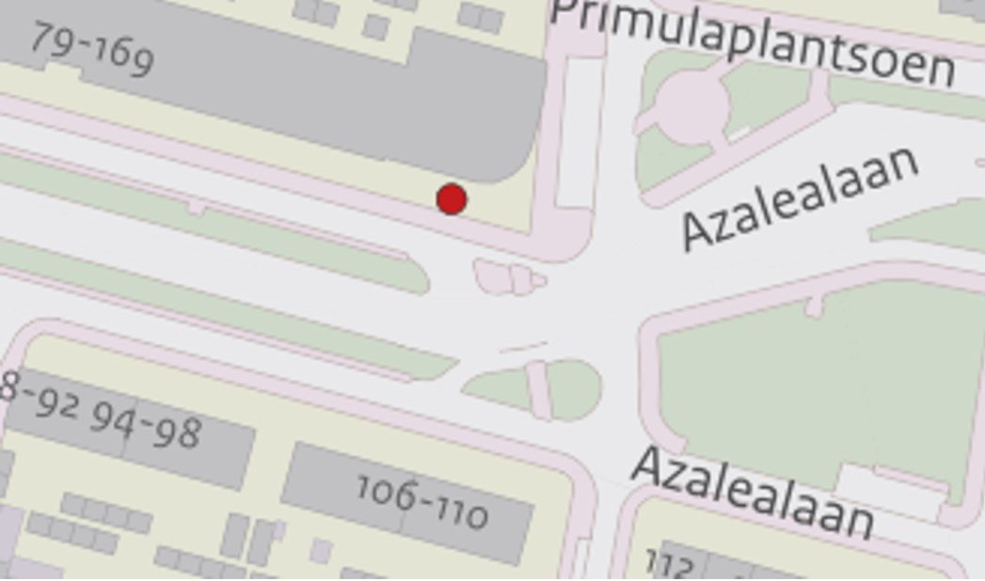

2. Overzichtskaart locatie AB IV 00024_Aanwijzingsbesluit locatie Akkerstraat
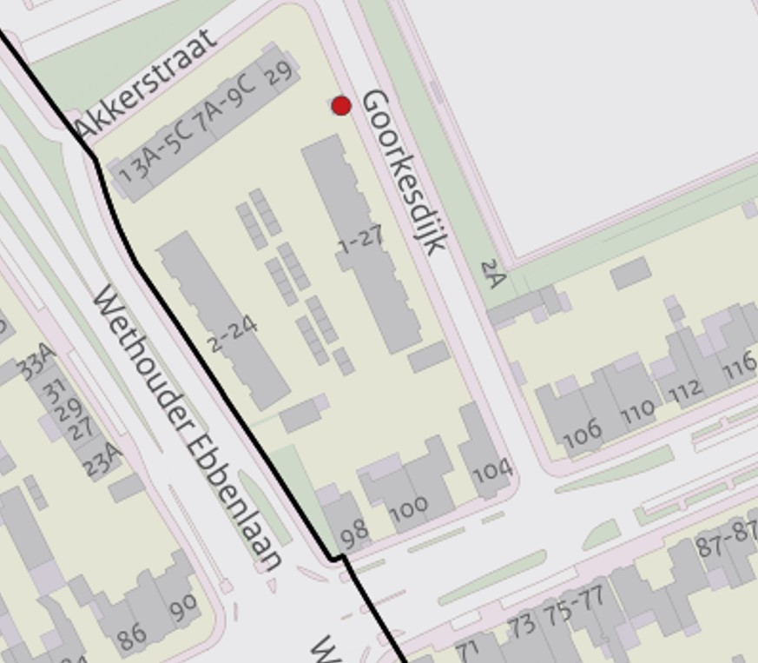

3. Overzichtskaart locatie AB IV 00025_Aanwijzingsbesluit locatie Geysendorffstraat
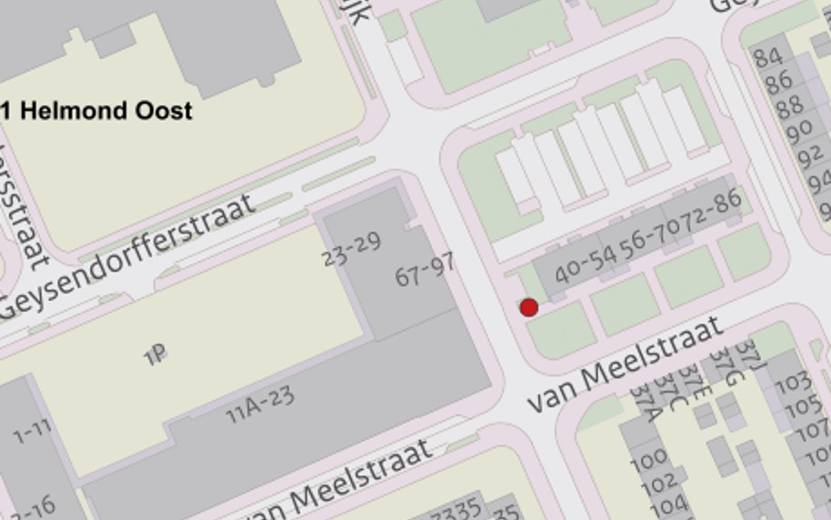

4. Overzichtskaart locatie AB IV 00026_Aanwijzingsbesluit locatie Piet Soerplantsoen
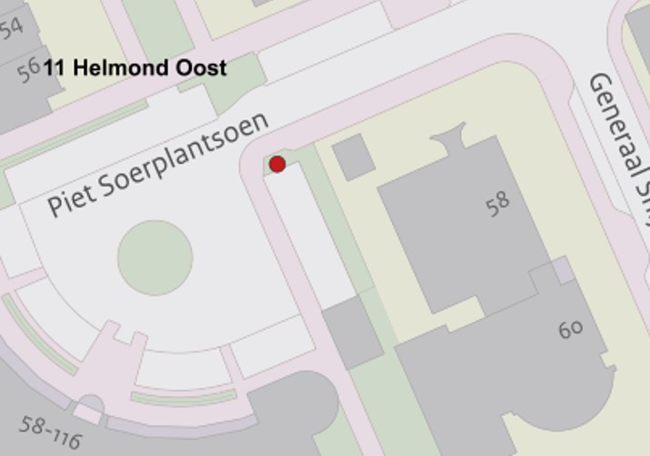

5. Overzichtskaart locatie AB IV 00027_Aanwijzingsbesluit locatie Van Weerden Poelmanstraat
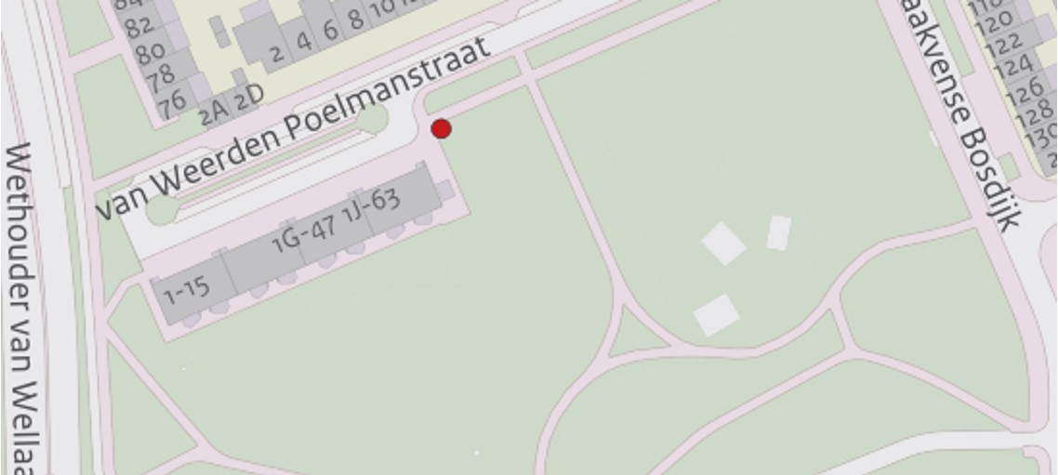

6. Overzichtskaart locatie AB IV 00028_Aanwijzingsbesluit locatie Van Graftstraat
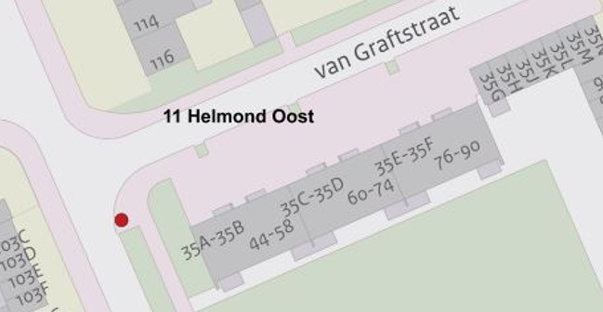

7. Overzichtskaart locatie AB IV 00029_Aanwijzingsbesluit locatie Van Galenstraat
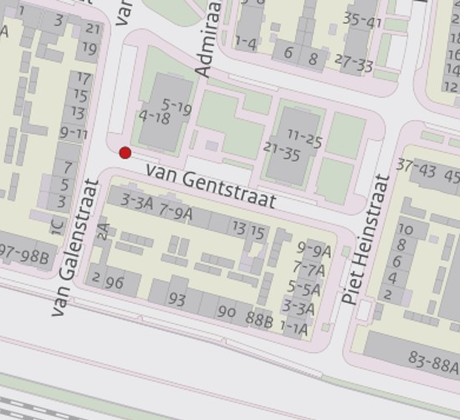

8. Overzichtskaart locatie AB IV 00030_Aanwijzingsbesluit locatie Montgolfierstraat
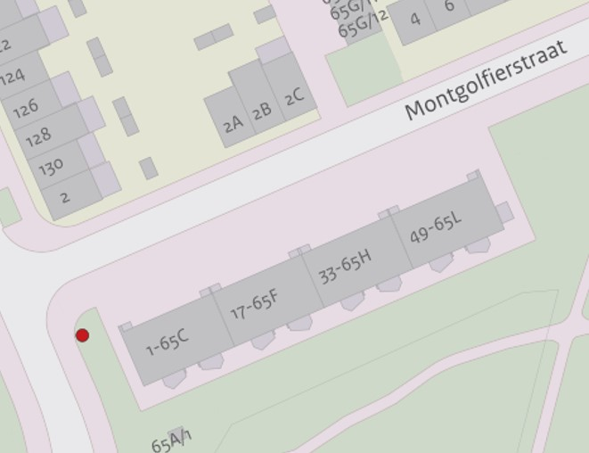

9. Overzichtskaart locatie AB IV 00031_Aanwijzingsbesluit locatie Icarusstraat
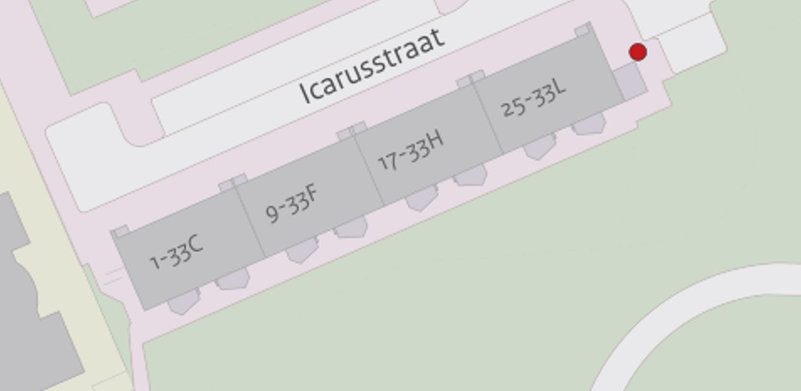

10. Overzichtskaart locatie AB IV 00032_Aanwijzingsbesluit locatie Welschapplein
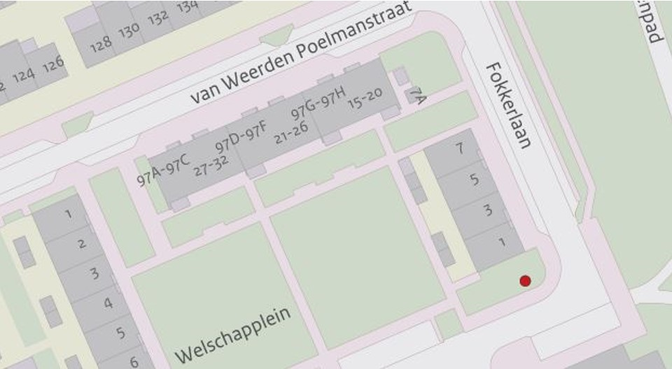

11. Overzichtskaart locatie AB IV 00033_Aanwijzingsbesluit locatie Fokkerlaan 1
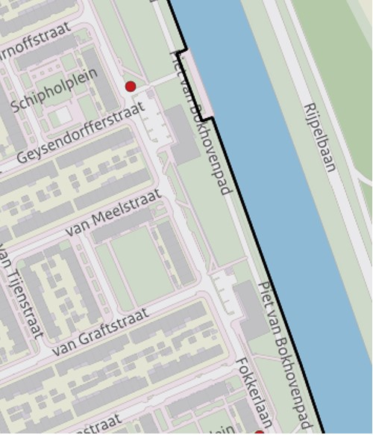

12. Overzichtskaart locatie AB IV 00034_Aanwijzingsbesluit locatie Fokkerlaan 2
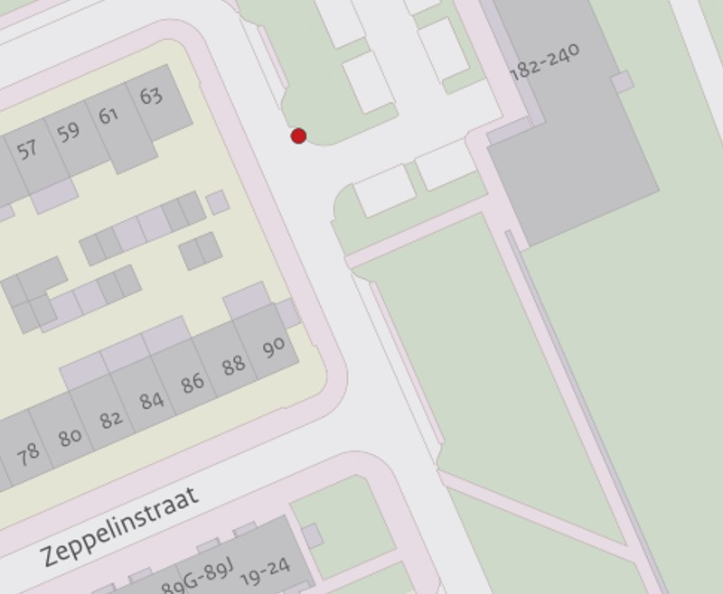

13. Overzichtskaart locatie AB IV 00035_Aanwijzingsbesluit locatie Zeppelinstraat
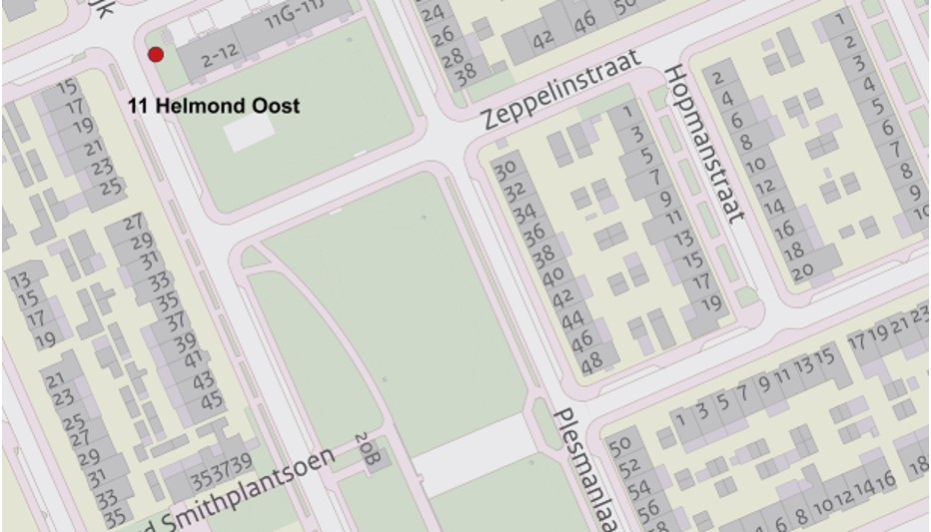

14. Overzichtskaart locatie AB IV 00069_Aanwijzingsbesluit locatie Narcissenstraat
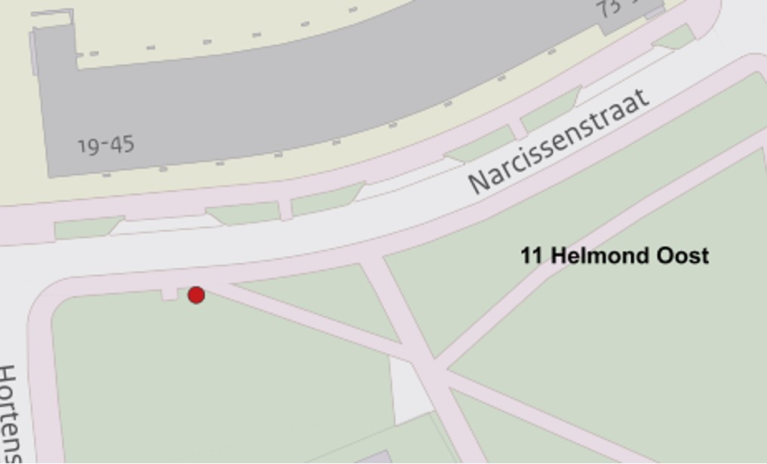

15. Overzichtskaart locatie AB IV 00071_Aanwijzingsbesluit locatie Chrysantstraat
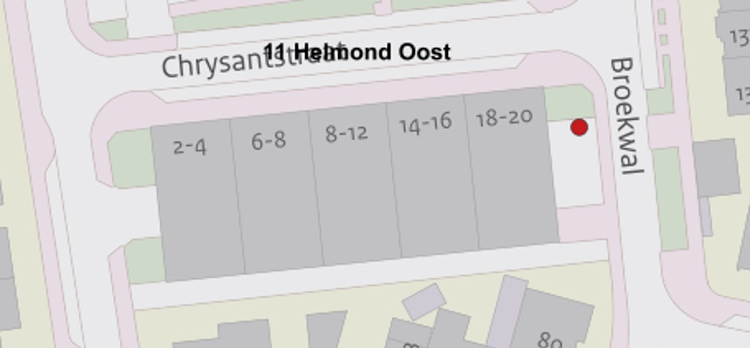

16. Overzichtskaart locatie AB IV 00072_Aanwijzingsbesluit locatie Margrietlaan
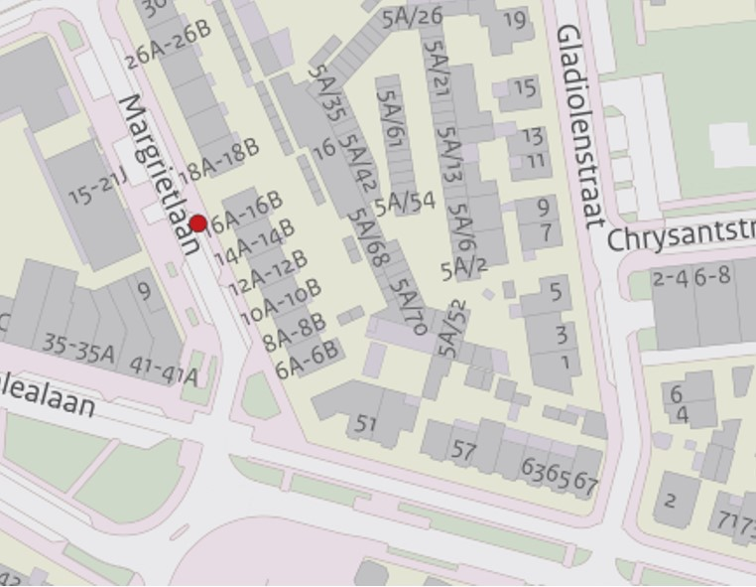

17. Overzichtskaart locatie AB IV 00073_Aanwijzingsbesluit locatie Azalealaan
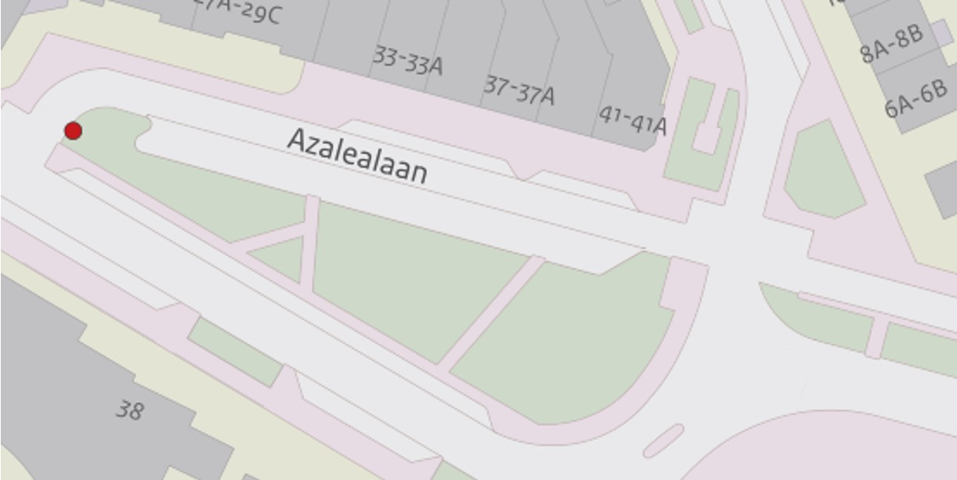

18. Overzichtskaart locatie AB IV 00074_Aanwijzingsbesluit locatie Molenstraat
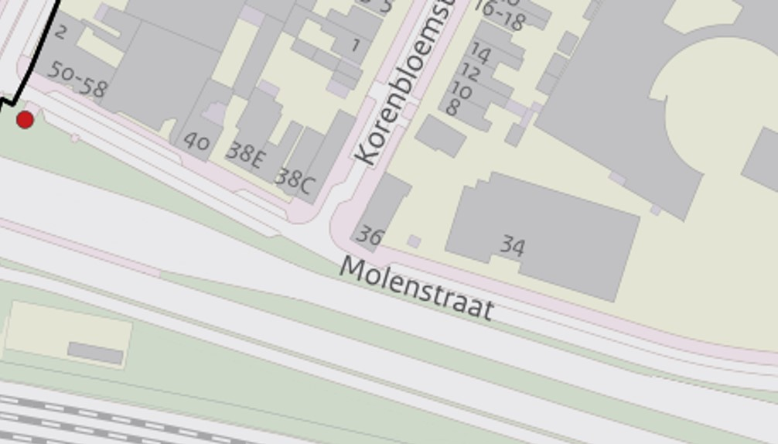

19. Overzichtskaart locatie AB IV 00085_Aanwijzingsbesluit locatie Schooneveldstraat
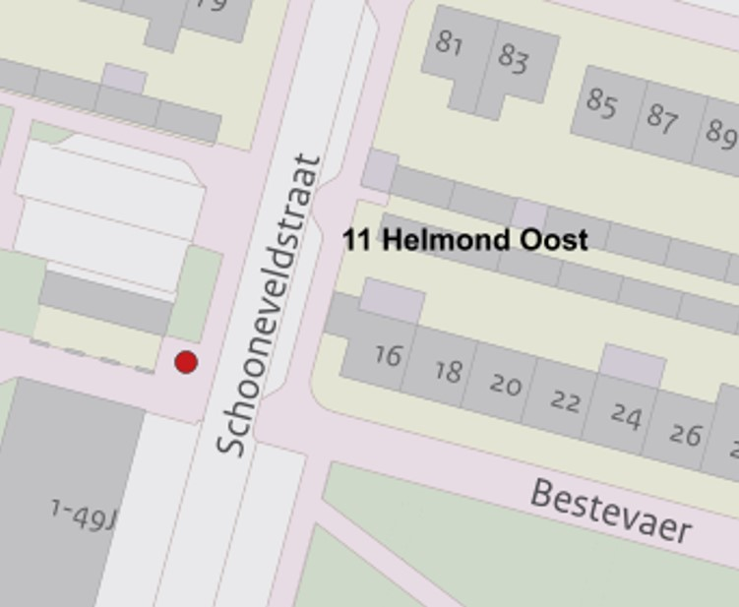

20. Overzichtskaart locatie AB IV 00086_Aanwijzingsbesluit locatie Kijkduinstraat
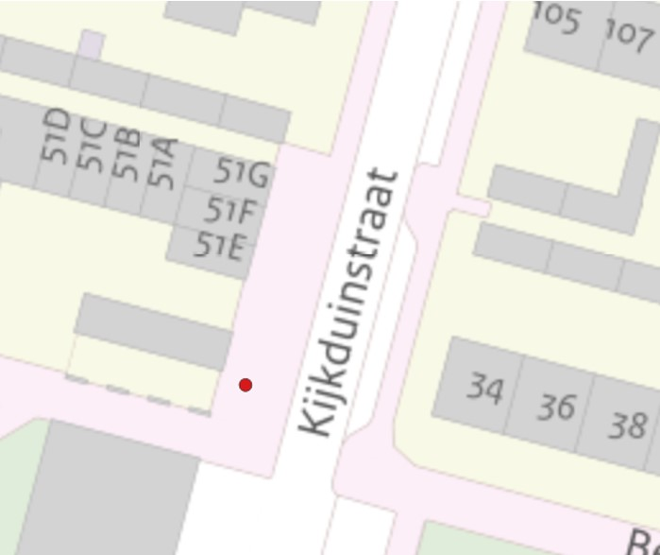

21. Overzichtskaart locatie AB IV 00087_Aanwijzingsbesluit locatie Ter Heidestraat
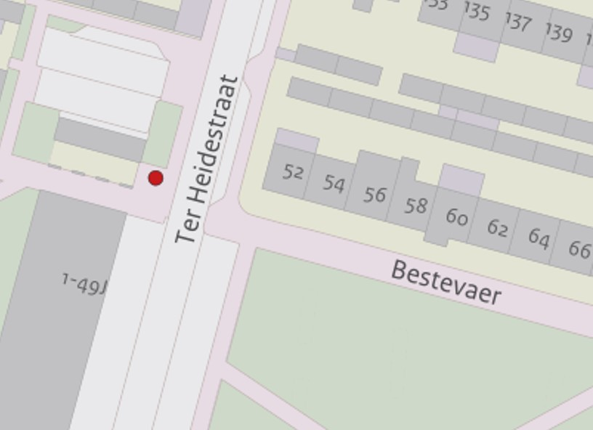

22. Overzichtskaart locatie AB IV 00088_Aanwijzingsbesluit locatie Trompstraat
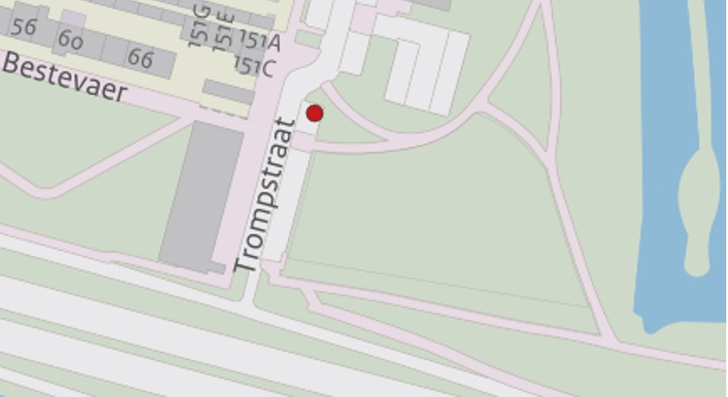

23. Overzichtskaart locatie AB IV 00089_Aanwijzingsbesluit locatie Van Diemenstraat
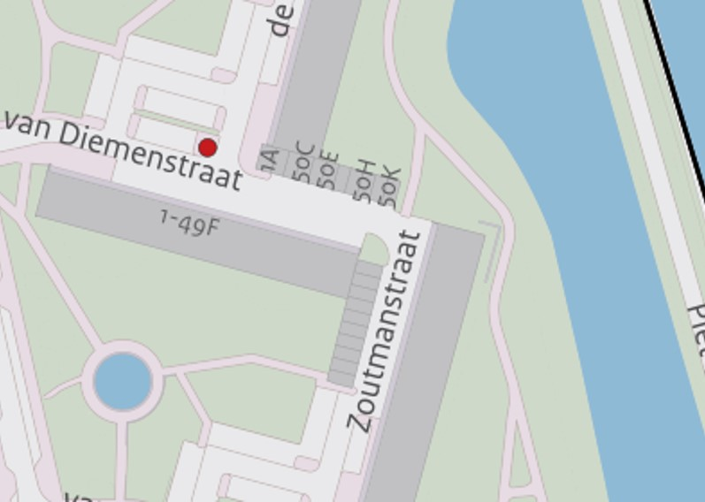

24. Overzichtskaart locatie AB IV 00090_Aanwijzingsbesluit locatie Zoutmanstraat
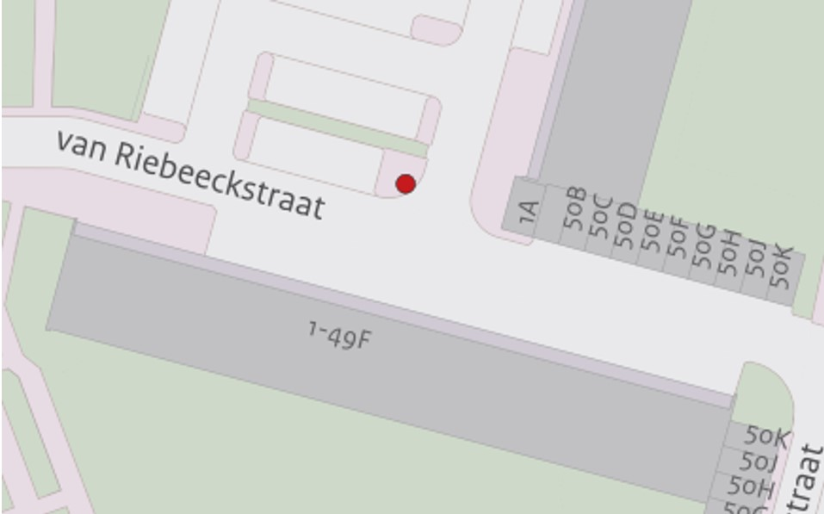

25. Overzichtskaart locatie AB IV 00091_Aanwijzingsbesluit locatie Van Linschotenstraat
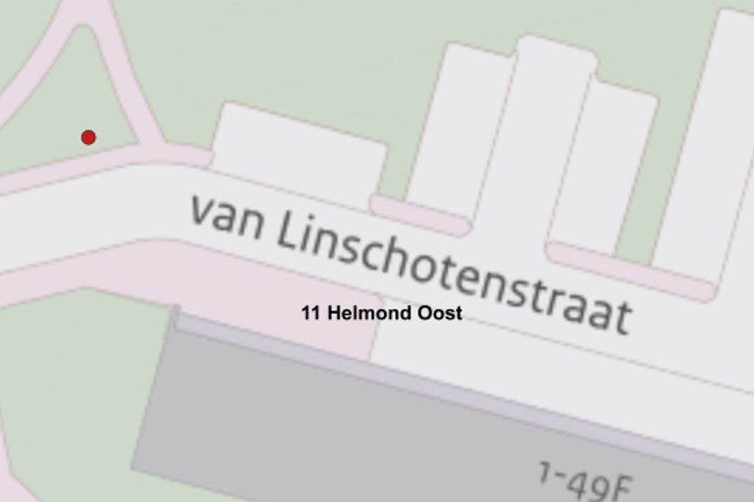

26. Overzichtskaart locatie AB IV 00092_Aanwijzingsbesluit locatie Kortenaerstraat
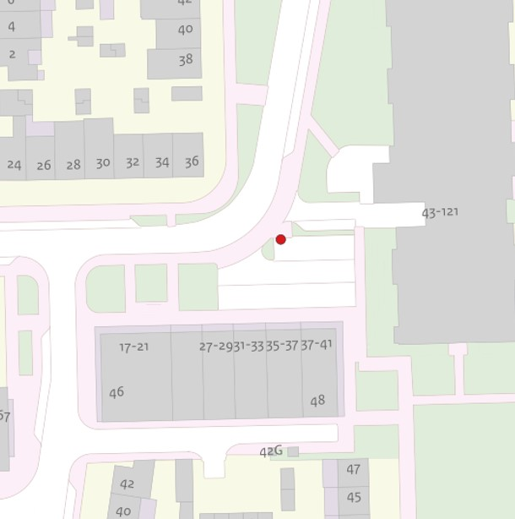

27. Overzichtskaart locatie AB IV 00124_Aanwijzingsbesluit locatie Lindberghplein


